la nappe
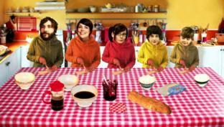
Nous venons de recevoir, à la rédaction de Karambolage, le mail d’une jeune Allemande, Bärbel Weinstein, qui vient de passer quinze jours dans une famille française. Voici ce qu’elle nous écrit :
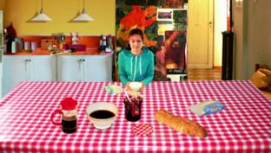
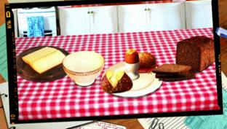
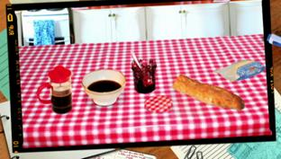
Bonjour, les Karambolingiens ! Je viens de passer deux semaines à Lille, dans une famille française. Ils étaient tous très gentils. C’était très chouette. C’est la première fois que j’allais en France. Et plein de choses m’ont surprise, même si j’étais déjà bien préparée grâce à vos émissions.
Mais il y a un truc qui m’a beaucoup frappée et dont vous n’avez jamais parlé : ça se passe au petit-déjeuner. Bien sûr, le petit-déjeuner français ne ressemble pas du tout à celui qu’on prend en Allemagne : pas d’œuf, pas de fromage, juste un bol de chocolat ou de café avec du pain, du beurre et de la confiture. Bon, ça je le savais.
Mais je vous avoue que j’ai été très choquée de voir que tout le monde, le papa, la maman, ma correspondante Clotilde et ses frères Arnaud et Etienne, tartinaient allègrement leur pain directement sur la nappe, sans mettre d’assiette en dessous ! Pourtant, je vous assure que c’est une famille très propre, tout était impeccable chez eux.
Mais ça ! Sur la nappe ! Surtout qu’il s’agissait d’une toile cirée qui avait juste été nettoyée avec l’éponge de la cuisine la veille après le repas du soir. Moi, ça m’a dégoûtée, mais je ne voulais pas trop le montrer pour ne pas être impolie. J’ai essayé de poser plus ou moins mon pain sur ma main, mais ce n’est pas très pratique, je vous assure.
Une nuit, on a dormi chez une amie de Clotilde et le lendemain matin, c’était pareil : pas d’assiette au petit-déjeuner. Là, on posait le pain directement sur une nappe en tissu, et je me disais que c’était idiot de devoir laver la nappe tout le temps ; une assiette, ça se lave plus vite quand même !
Enfin, voilà, c’est vraiment bizarre tout ça, vous ne trouvez pas ?

